<대략적인 방법>

(아두이노 IDE)

Arduino IDE 설치

Arduino IDE에 NodeMCU 보드 설치(속도랑 그런 건 기본 값으로 두면 됨) – NodeMCU 보드는 Arduino IDE에 기본 탑재된 것이 아니어서 URL가지고 따로 추가해줘야 함

NodeMCU 1.0보드 선택

드라이버 설치 (드라이버 설치는 보드 뒤에 CP340 또는 CP2102라고 적혀있다).

-드라이버를 설치가 되지 않아서 장치관리자->레거시 설치->

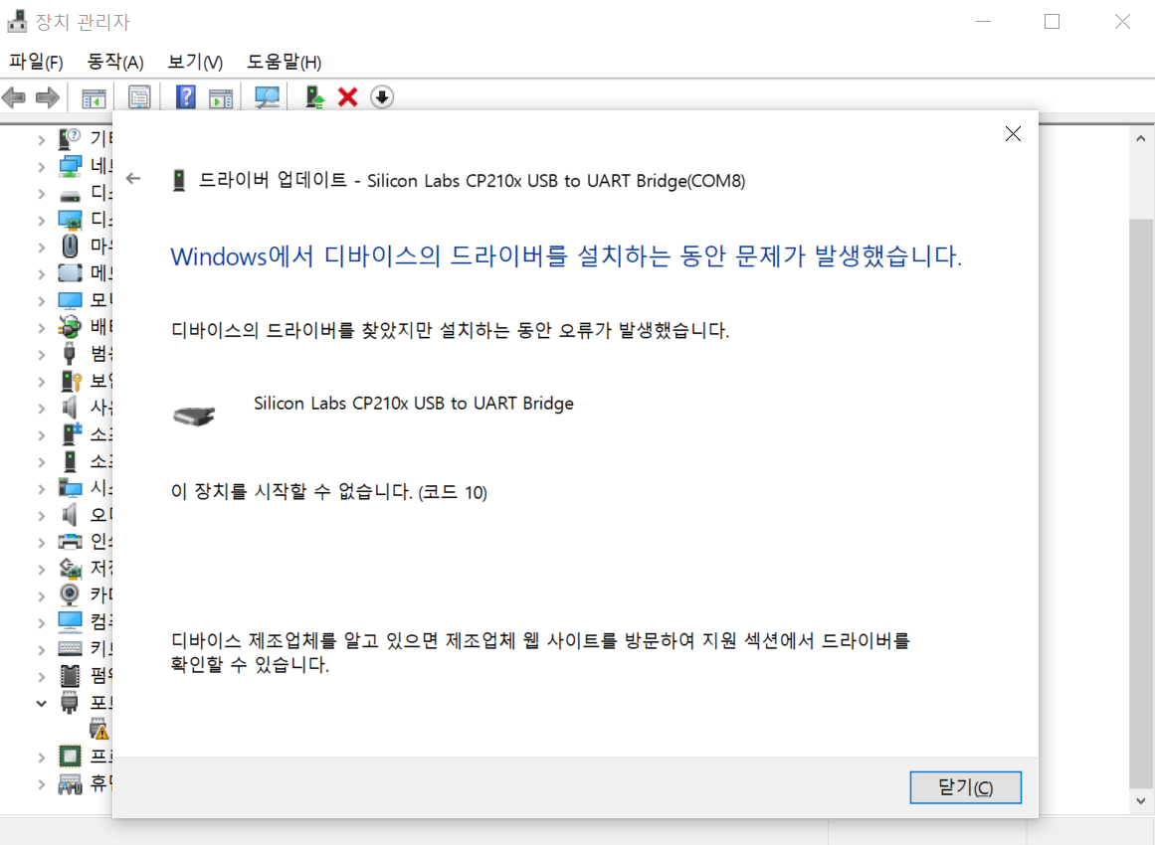에러.

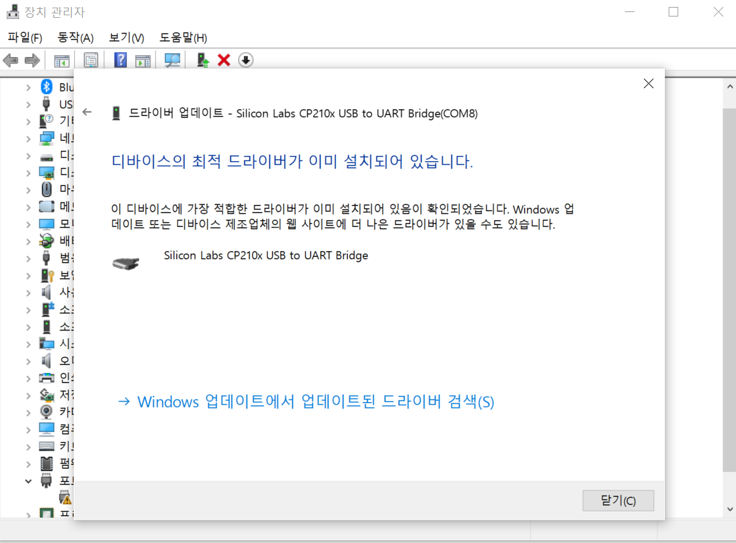

이 문제가 생기고 컴퓨터 usb로 연결해서 사용하니 되었다.

포트 연결

1. 속도는 115200 이 기본 설정인데, 빠른 속도를 선택하면 업로드가 금방 끝나지만 오류가 발생할 확률도 높아집니다. 케이블이나 포트 상태에 따라 230400 나 460800 를 사용할 수도 있습니다.

<https://www.youtube.com/watch?v=thinOhHEd0A> adafruit참고

Arduino IDE에 Adafruit io & 센서 관련 라이브러리들 설치

센서들 연결

이름 긴 파일복붙하고 config.h 파일도 복붙해서 같이 실행

(Adafruit io)

Adafruit io 가입

Adafruit io Feed 생성

Username이랑 Key 확인

\*대시보드 통해서 온라인으로도 쉽게 값 보낼 수 있음

(Python)

Adafruit io 라이브러리 설치

\*\* 코드에 주석으로 설명 달아놨어요!!

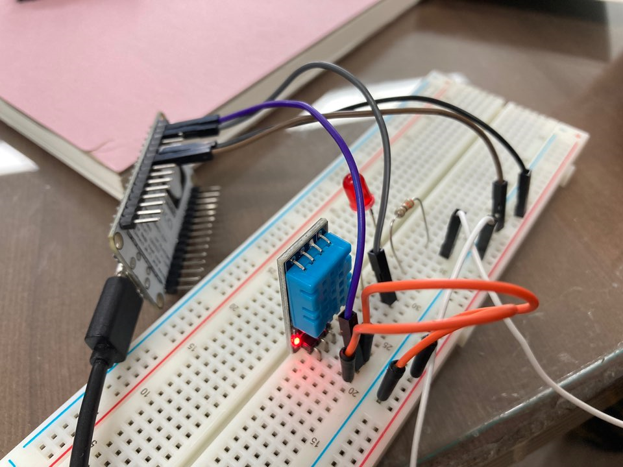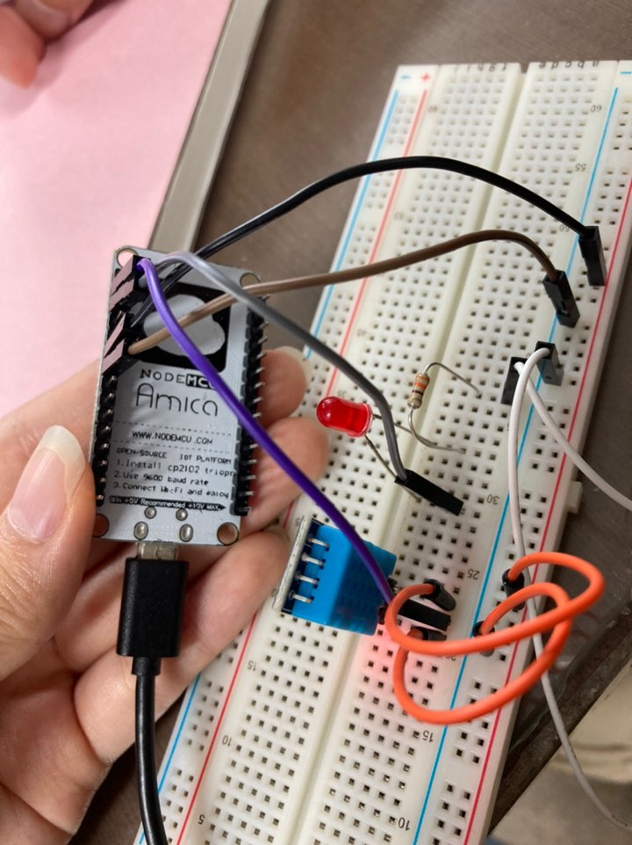

<회로 사진>

Adafruit에서 주는 값 받아서 led 불 켜기할 때 대시보드

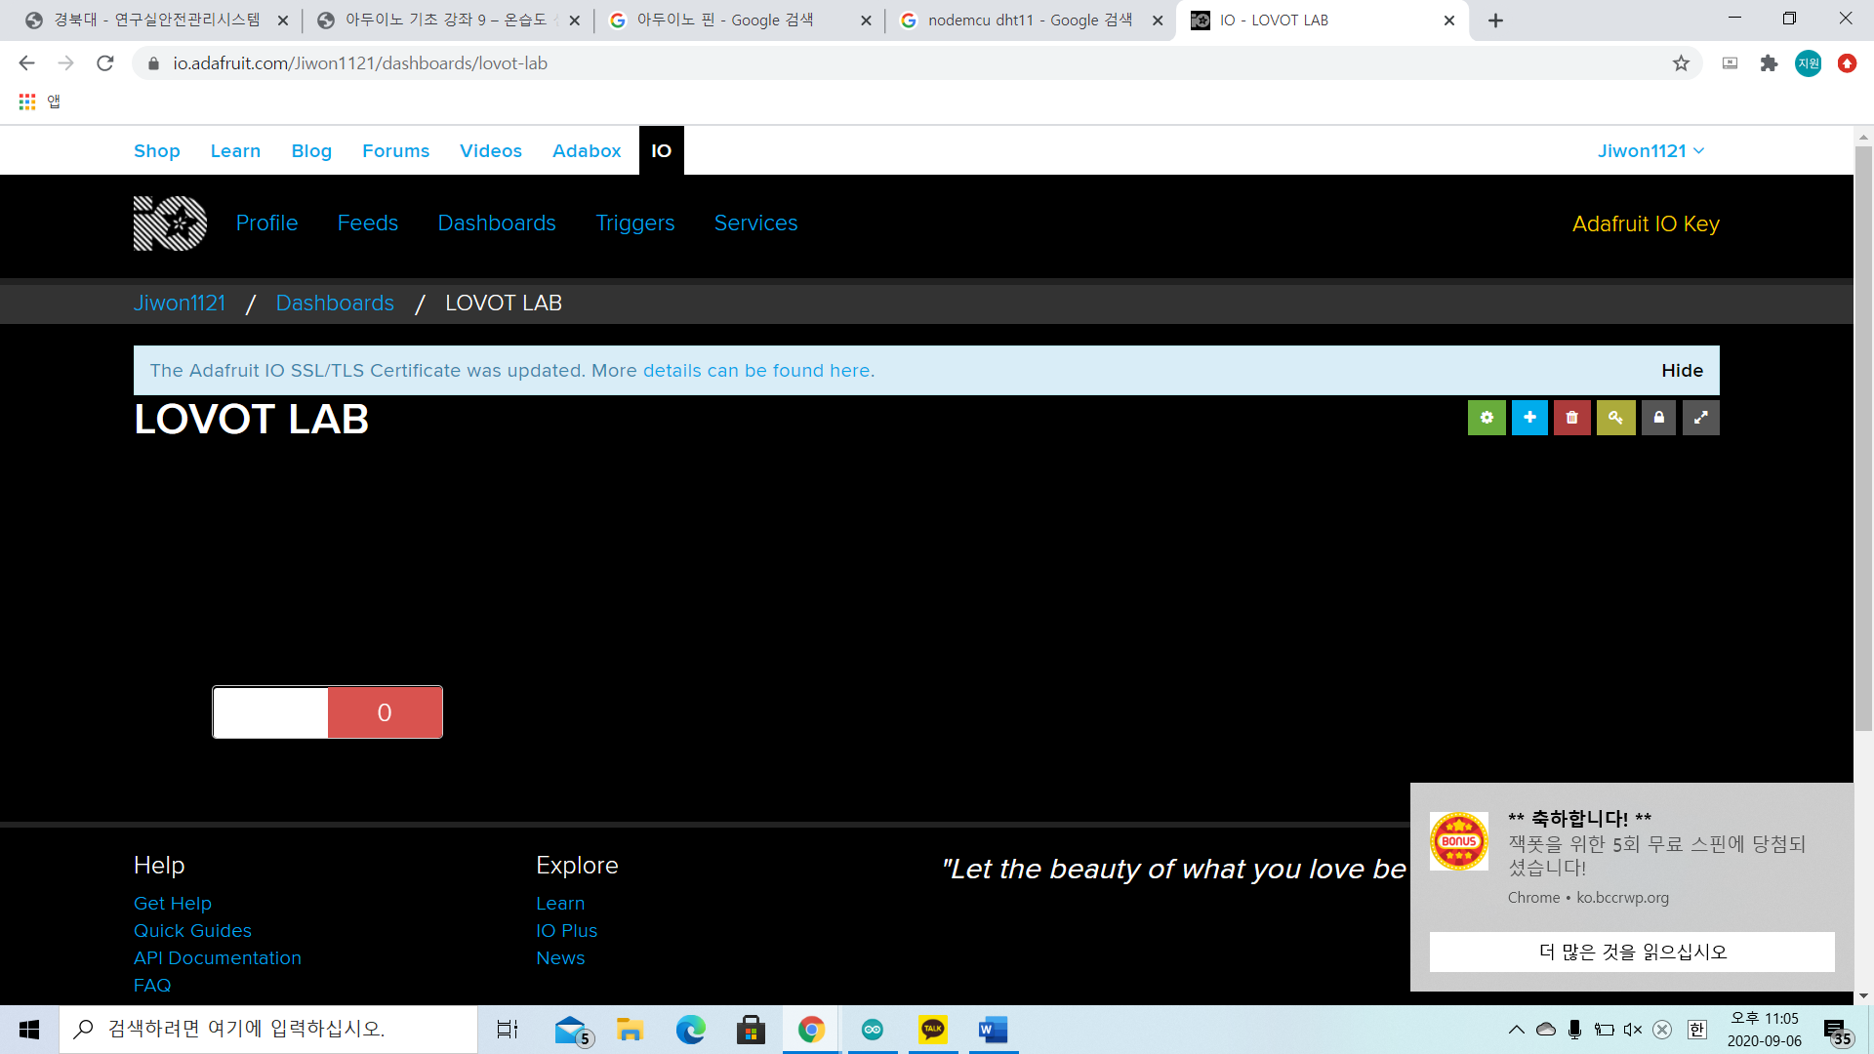 <- Adafruit io에서 0/1 값 보내줌

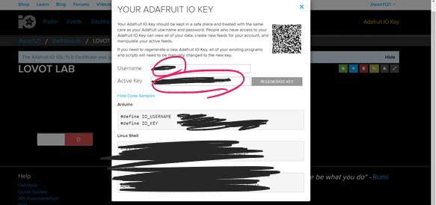

Username이랑 Key는 저기 빨간 동그라미 쳐져 있는 거 그대로 복붙하면 됩니당

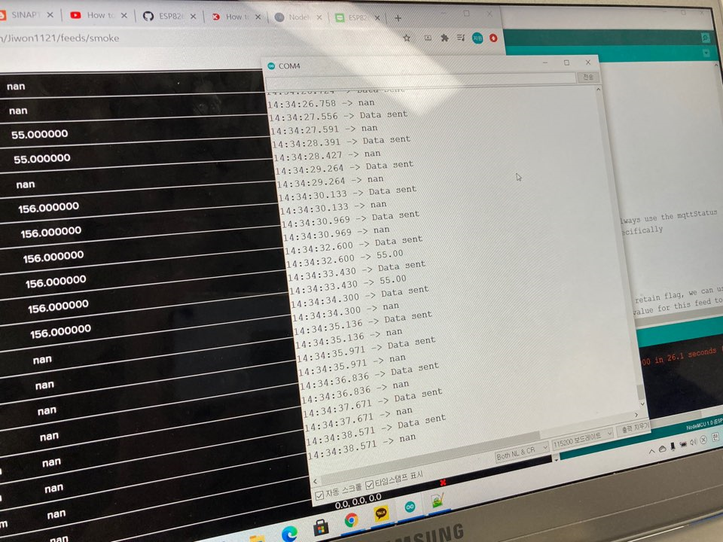

실행하면 이런 식으로 값 받아옴

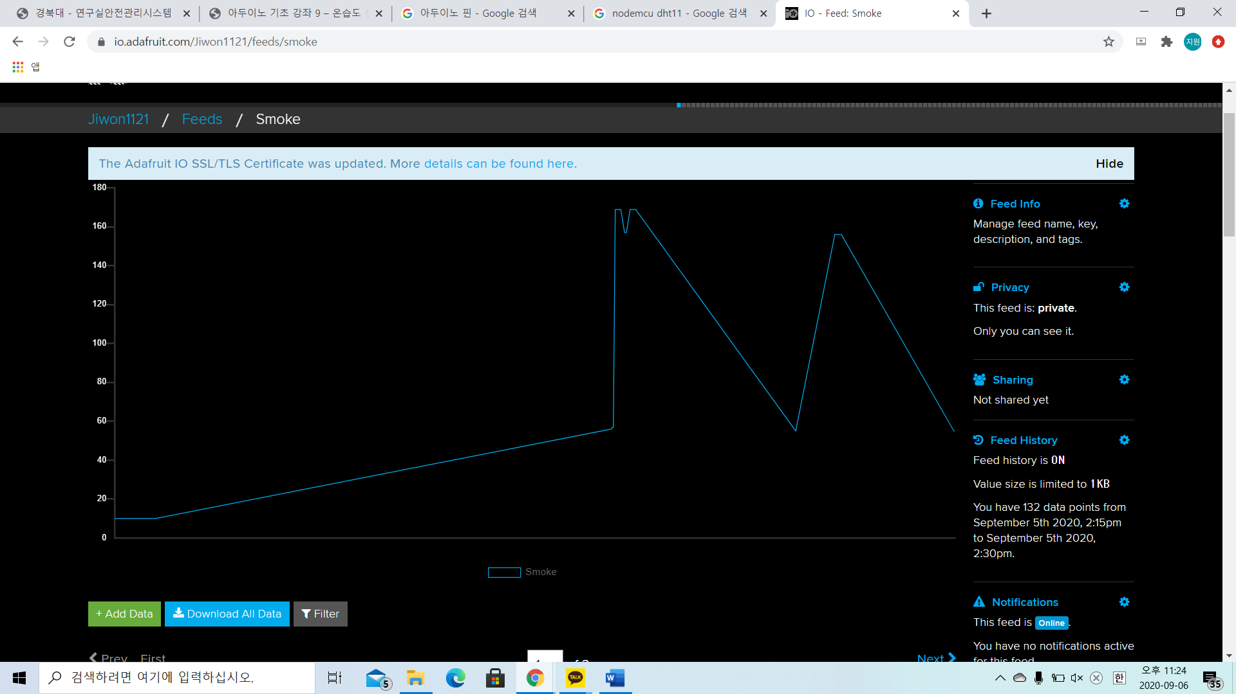

파이썬으로 adafruit 값 받아오고 값 보내는 거는 colab으로 했습니다 ~!

